

**Жамбыл облысының бiлiм беру ұйымдарының педагогтерiне жергiлiктi ерекшелiк белгiсi мен құрметтi атағын беру қағидаларын, олардың сипаттамасы мен бiржолғы сыйақы төлеу мөлшерiн бекiту туралы**

Жамбыл облысы әкімдігінің 2021 жылғы 4 мамырдағы № 94 қаулысы. Жамбыл облысының Әділет департаментінде 2021 жылғы 11 мамырда № 4975 болып тіркелді

      "Қазақстан Республикасындағы жергілікті мемлекеттік басқару және өзін-өзі басқару туралы" Қазақстан Республикасының 2001 жылғы 23 қаңтардағы Заңына және "Педагог мәртебесi туралы" Қазақстан Республикасының 2019 жылғы 27 желтоқсандағы Заңына сәйкес Жамбыл облысының әкiмдiгi ҚАУЛЫ ЕТЕДI:

      1. Жамбыл облысының бiлiм беру ұйымдарының педагогтерiне жергiлiктi ерекшелiк белгiсi мен құрметтi атағын беру қағидалары, олардың сипаттамасы мен бiржолғы сыйақы төлеу мөлшерi осы қаулының қосымшасына сәйкес айқындалсын.

      2. "Жамбыл облысы әкімдігінің білім басқармасы" коммуналдық мемлекеттік мекемесі заңнамада белгіленген тәртіппен:

      1) осы қаулының әділет органдарында мемлекеттік тіркелуін;

      2) осы қаулының Жамбыл облысы әкімдігінің интернет-ресурсында орналастырылуын;

      3) осы қаулыдан туындайтын басқа да шаралардың қабылдануын қамтамасыз етсін.

      3. Осы қаулының орындалуын бақылау облыс әкімінің жетекшілік ететін орынбасарына жүктелсін.

      4. Осы қаулы әділет органдарында мемлекеттік тіркелген күннен бастап күшіне енеді және оның алғашқы ресми жарияланған күнінен кейін қолданысқа енгізіледі.

|  |  |
| --- | --- |
| *Жамбыл облысының әкімі* | *Б. Сапарбаев* |

|  |  |
| --- | --- |
|  | Жамбыл облысы әкімдігінің 2021 жылғы 4 мамырдағы № 94 қаулысына қосымша |

**Жамбыл облысының бiлiм беру ұйымдарының педагогтерiне жергiлiктi ерекшелiк белгiсi мен құрметтi атағын беру қағидаларын, олардың сипаттамасы мен бiржолғы сыйақы төлеу мөлшерiн бекiту туралы**

**1. Жалпы ережелер**

      1. Жамбыл облысының бiлiм беру ұйымдарының педагогтерiне жергiлiктi ерекшелiк белгiсi мен құрметтi атағын беру қағидалары, олардың сипаттамасы мен бiржолғы сыйақы төлеу мөлшерi (бұдан әрі - Қағида) Қазақстан Республикасының 2019 жылғы 27 желтоқсандағы "Педагог мәртебесі туралы" Заңының 9-бабы 4-тармағына сәйкес әзірленді.

      2. Жамбыл облысының педагогтарын білім саласындағы еңбектері мен жетістіктері, Жамбыл облысының білім беру жүйесін дамытуға ерекше үлес қосқаны үшін көтермелеу мақсатында осы Қағиданың 1-қосымшасына сәйкес "Жамбыл облысының білім беру саласына сіңірген еңбегі үшін" төсбелгісі (бұдан әрі - Төсбелгі) және осы Қағиданың 2-қосымшасына сәйкес Жамбыл облысы әкімдігінің төсбелгімен марапаттау туралы куәлігі беріледі.

      3. Жамбыл облысының педагогтарын көтермелеу туралы құжаттар мемлекеттік мереке – Қазақстан Республикасының Тәуелсіздік күні мерекесіне байланысты қаралады.

      4. Төсбелгіні беру жөніндегі комиссияның (бұдан әрі – Комиссия) қарауы үшін материалдар мен құжаттарды қабылдау жөніндегі жұмыс органы "Жамбыл облысы әкімдігінің білім басқармасы" коммуналдық мемлекеттік мекемесі (бұдан әрі – Басқарма) болып табылады.

**2. Төсбелгімен марапаттау негіздері**

      5. Төсбелгімен білім беру ұйымдарында 10 (он) және одан да көп жыл педагогикалық жұмыс өтілі бар Жамбыл облысының мектепке дейінгі, жалпы білім беретін, мамандандырылған және арнайы білім беру ұйымдарының, қосымша білім беру, техникалық және кәсіптік білім беру ұйымдарының, жетім балалар мен ата-анасының қамқорлығынсыз қалған балаларға арналған білім беру ұйымдарының педагогтары марапатталады.

      Педагогтердің кәсіби қызметтегі жетістіктері мынадай критерийлер бойынша бағаланады:

      1) педагогтің кәсіби құзыреттілігі (инновациялық білім беру технологияларын, оның ішінде ақпараттық-коммуникациялық технологияларды пайдалану, кәсіби конкурстарға қатысу, зерттеу жұмыстарының нәтижелері (облыстық, республикалық және халықаралық деңгейдегі әзірлемелер, жарияланымдар, жарияланған әдістемелік құралдар);

      2) педагогтің өңірлердегі білім беруді дамытуға қосқан үлесі (мемлекеттік білім беру жобаларын педагогикалық практикаға енгізу жұмыстары, қызметінің бағыты бойынша оқу-әдістемелік кешендер, авторлық бағдарламалар әзірлеу, инновациялық педагогикалық идеяларды насихаттау);

      3) оқушылар мен тәрбиеленушілер жетістіктерінің оң серпінінде көрсетілген педагогикалық қызметтің нәтижелілігі (оқушылардың оқу жетістіктерін мониторингілеу, қорытынды аттестаттау, оқушылар мен тәрбиеленушілердің пәндік олимпиадалардағы, конкурстардағы, ғылыми-практикалық конференциялардағы, спорт жарыстарындағы, музыкалық конкурстардағы жетістіктері);

      4) педагогтің кәсіби шеберлігін және жеке тұлғасын бағалау (әлеуметтік әріптестердің, ғылыми, педагогикалық өкілдердің, шығармашылық қоғамның пікірлері, әдістемелік өнімдерге рецензия, ведомстволық облыстық, республикалық және халықаралық деңгейдегі алғыс хаттар, мақтау қағаздары, дипломдар).

      Төсбелгіні беруге материалдық көтермелеу алған "Үздік педагог" республикалық конкурсының жеңімпаз–педагогтарының кандидатуралары қарауға 5 (бес) жыл ішінде жіберілмейді.

**3. Жамбыл облысының педагогтарын көтермелеудің қосымша шараларын қолдану тәртібі**

      6. Төсбелгі мен құрметті атақты беру туралы ұсынысты "Жамбыл облысының білім басқармасы" мемлекеттік мекемесіне (бұдан әрі – білім басқармасы) аудандық, қалалық білім бөлімдерінің және білім басқармасына қарасты мекемелердің басшыларымен "Қазақстан Республикасының Тәуелсіздік күні" мерекесіне дейін, 2 айдан кешіктірмей жібереді.

      7. Педагогтарға Төсбелгі мен құрметті атақ беру туралы ұсыныстар осы Қағиданың 3-қосымшасына сәйкес белгіленген нысан бойынша ресімделеді. Білім басқармасының кадр қызметі педагогтарға Төсбелгі және құрметті атақты беру туралы келіп түскен ұсыныстарды Комиссияның қарауына енгізеді.

      8. Педагог портфолиосы оның соңғы 5 (бес) жылдағы жеке кәсіби жетістіктері мен білім алушылардың (тәрбиеленушілердің, студенттердің) жетістіктерін растайтын құжаттар мен материалдарды қамтиды.

      9. Марапаттау құжаттары мен материалдары Комиссия отырысында қаралады.

      10. Комиссия Жамбыл облысының педагогтарын ынталандыруға объективті көзқарасты қамтамасыз ету үшін құрылады. Комиссия құрамы кемінде 5 (бес) адамнан тұрады және облыс әкімінің өкімімен бекітіледі.

      Комиссияның құрамына әкімдіктің, қоғамдық ұйымдардың өкiлдерi және білім беру ұйымының жаңашыл-педагогы, әдіскері енгiзiледi.

      Комиссияның төрағасы Жамбыл облысы әкімінің орынбасары болып табылады.

      Комиссия отырысында комиссияның хатшысы хаттама жүргiзедi.

      11. Комиссия 30 (отыз) күнтізбелік күн ішінде ашық дауыс беру арқылы шешім қабылдайды.

      12. Шешім, егер оған Комиссия мүшелерінің жалпы санының көпшілігі дауыс берсе, қабылданды деп есептеледі. Комиссия шешімі хаттамамен ресімделеді. Дауыстар тең болған жағдайда Комиссия төрағасы дауыс берген шешім қабылданды деп есептеледі.

      13. Комиссия мынадай шешімдердің бірін қабылдайды:

      1) Төсбелгі мен құрметті атақ беру туралы ұсынысты қанағаттандыру;

      2) Төсбелгі мен құрметті атақ беру жөніндегі ұсынысты қабылдамау;

      3) Төсбелгі мен құрметті атақ беру туралы ұсынысты материалдарды қосымша ресімдеу үшін кері қайтару.

      Педагогтарды көтермелеу түрлерін есепке алуды білім басқармасының кадр қызметі жүзеге асырады. Төсбелгісін және құрметті атақ беру кезінде осы Қағиданың 4-қосымшасына сәйкес рәсімделген нысан бойынша хаттама рәсімделеді.

      14. Төсбелгімен мына педагогтар марапатталады:

      1) мектепке дейінгі білім беру ұйымдарынан – 1 адам;

      2) арнайы, қосымша білім беру, жетім балалар мен ата-анасының қамқорлығынсыз қалған балаларға арналған ұйымдарынан – 1 адам;

      3) жалпы білім беретін, мамандандырылған білім беру ұйымдарынан – 2 адам;

      4) техникалық және кәсіптік білім беру ұйымдарынан – 1 адам.

      15. Төсбелгіні табыстау салтанатты жағдайда жүргізіледі.

      16. Әрбір марапатталушыға Төсбелгіні тапсыруымен бір мезгілде осы Қағиданың 2-қосымшасына сәйкес нысан бойынша марапаттау туралы сәйкесінше куәлік беріледі.

      17. Төсбелгімен марапаттау туралы куәлікке Жамбыл облысының әкімі немесе Жамбыл облысы әкімінің міндетін атқарушы тұлға қол қояды.

      18. Төсбелгімен қайта марапаттауға жол берілмейді.

      19. Марапат жоғалған, бүлінген жағдайда, Төсбелгінің телнұсқалары және оның құжаттары марапатталған тұлғаның өтініші және оның жеке куәлігінің көшірмесі бойынша 30 (отыз) күнтізбелік күн ішінде берілуі мүмкін.

      Төсбелгі мен құрметті атақ (бұдан әрі – Атақ) берілуі мүмкін емес:

      1) Атаққа ұсыну сәтінде заңнамамен белгіленген тәртіпте соттылық мерзімі өтелмеген немесе алынбаған тұлғаларға;

      2) сот арқылы іс-әрекетке қабылетсіз немесе іс-әрекетке қабылеті шектеулі деп танылған тұлғаларға.

      Төсбелгі және құрметті атақтан төменде көрсетілген жағдайларда айрылады:

      1) педагог беделін түсіретін теріс қылық жасағаны үшін жұмыстан босатылғанда;

      2) соттың заңды күшіне енген айыптау үкімі негіз болып табылғанда.

      Төсбелгіден және құрметті атақтан айыру, оларды марапаттау сияқты тәртіппен жүргізіледі.

**4. Төсбелгімен марапаттауға біржолғы сыйақы**

      20. "Жамбыл облысының білім беру саласына сіңірген еңбегі үшін" төсбелгісімен марапаттауға Қазақстан Республикасының 2008 жылғы 4 желтоқсандағы Бюджет кодексінде белгіленген және тиісті қаржы жылының 1 қаңтарына қолданыста болатын 300 еселенген айлық есептік көрсеткіш мөлшерінде біржолғы сыйақы белгіленеді.

**5. "Жамбыл облысының білім беру саласына сіңірген еңбегі үшін" төсбелгісінің сипаттамасы**

      21. "Жамбыл облысының білім беру саласына сіңірген еңбегі үшін" - құрметті атағы төсбелгісі көк лента 25х15 мм, өлшеу кестесінде бекітілген 2 мм қалыңдығы 28 мм диаметрі, бір шеңберден тұрады.

      22. Төсбелгі дөңгелек пішінде болады. Дөңгелек шеңбердің ортасында ашылған кітаптың суретінің үстіне Жер шарының галлографиялық бейнесі салынған. Кітаптың астына "Жамбыл облысының білім беру саласына сіңірген еңбегі үшін" деген жазу жазылған. Дөңгелек шеңбердің жиегі лавр бұтақтарымен өрнектелген. Кітап – сарқылмас білімнің символы, тек білімнің арқасында Жер шары – әлемінің барлық құпияларын тануға болады.

      23. Төсбелгінің артқы жағында бірінші бөлігінде күннің сәулелері бейнеленген, екінші бөлігінде "Жамбыл облысының білім беру саласына сіңірген еңбегі үшін" деген жазуы бар.

      24. "Жамбыл облысының білім беру саласына сіңірген еңбегі үшін" - құрметті атағы төсбелгісі мыстан жасалып, күміспен жалатылған.

      25. Төсбелгі киімге визорлы бекіткіші бар түйреуіш арқылы бекітіледі.

|  |  |
| --- | --- |
|  | Жамбыл облысының бiлiм беру  ұйымдарының педагогтерiне  жергiлiктi ерекшелiк белгiсi мен  құрметтi атағын беру  қағидалары, олардың  сипаттамасы мен бiржолғы  сыйақы төлеу мөлшерiне 1-қосымша |

**"Жамбыл облысының білім беру саласына сіңірген еңбегі үшін" төсбелгісі**

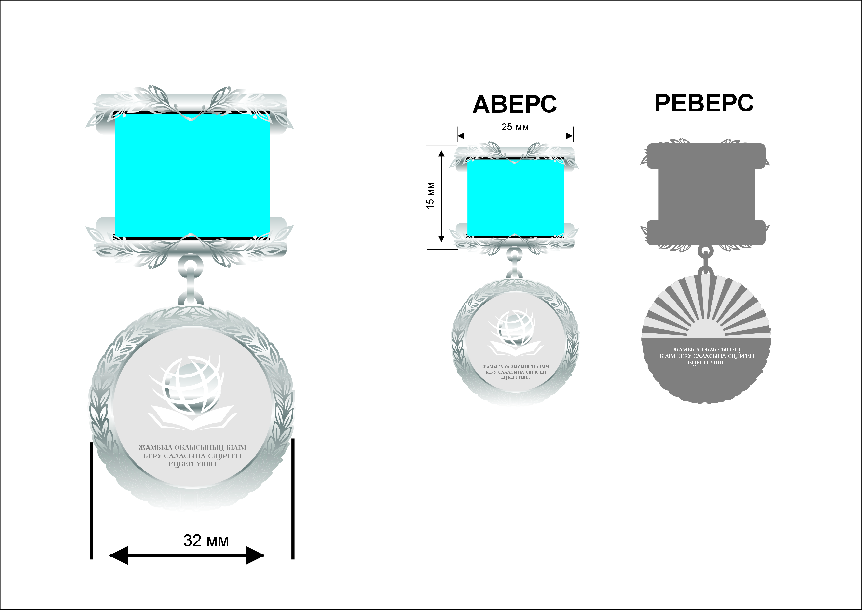

|  |  |
| --- | --- |
|  | Жамбыл облысының бiлiм беру  ұйымдарының педагогтерiне  жергiлiктi ерекшелiк белгiсi мен  құрметтi атағын беру  қағидалары, олардың  сипаттамасы мен бiржолғы  сыйақы төлеу мөлшерiне  2-қосымша |

**"Жамбыл облысының білім беру саласына сіңірген еңбегі үшін" төсбелгісіне қоса берілетін куәлік сипаттамасы**

      Куәлік көлемі 100х70 миллиметр көгілдір түсті жиналмалы кітапша түрінде жасалады. КУӘЛІК УДОСТОВЕРЕНИЕ деген бет жағында жазуы ортада тұрады.

|  |  |
| --- | --- |
| ЖАМБЫЛ ОБЛЫСЫНЫҢ ӘКІМДІГІ | АКИМАТ ЖАМБЫЛСКОЙ ОБЛАСТИ |
| КУӘЛІК № _____Осы куәлік _______________________________(тегі, аты, әкесінің аты) (болған жағдайда)_______________________________"Жамбыл облысының білім беру саласына сіңірген еңбегі үшін" төсбелгісімен марапатталғандығы туралы берілді. Жамбыл облысының әкімі_________________________М.О.Тіркеу нөмірі № _____ | УДОСТОВЕРЕНИЕ№ _____Настоящее удостоверение____________________________________(фамилия, имя, отчество) (при его наличии)____________________________________выдано в том, что он(а) награжден(а) нагрудным знаком "Жамбыл облысының білім беру саласына сіңірген еңбегі үшін". Аким Жамбылской области_________________________М.П.Регистрационный номер № _____ |

|  |  |
| --- | --- |
|  | Жамбыл облысының бiлiм беру ұйымдарының  педагогтерiне жергiлiктi  ерекшелiк белгiсi мен құрметтi атағын беру  қағидалары, олардың  сипаттамасы мен бiржолғы сыйақы төлеу мөлшерiне 3-қосымша |

**Төсбелгі және құрметті атақ беруге ұсыныс**

|  |  |  |
| --- | --- | --- |
| 1. | Тегі, аты-жөні (болған жағдайда) |  |
| 2. | Туған күні, айы, жылы |  |
| 3. | Ұлты |  |
| 4. | Мекенжайы |  |
| 5. | Жұмыс орны |  |
| 6. | Лауазым |  |
| 7. | Педагогикалық өтілі |  |
| 8. | Осы мекемедегі жұмыс өтілі |  |
| 9. | Білімі (бітірген оқу орны, факультеті, бітірген жылы) |  |
| 10. | Біліктілік санаты |  |
| 11. | Ғылыми дәрежесі, ғылыми атағы |  |
| 12. | Жеке куәлігінің деректері (нөмірі, қашан және кім берді, жеке сәйкестендіру нөмірі) |  |
| 13. | Байланыс телефоны (үй, ұялы) |  |
| 14. | Марапаттар, көтермелеу |  |
| 15. | Марапаттауға ұсынылатын үміткердің жеке кәсіби жетістіктері және білім алушыларының (тәрбиеленушілерінің, студенттерінің) жетістіктері соңғы 3 жылдағы құжаттар мен материалдар |  |
| 16. | Өзге де мәліметтер |  |
| 17. | Кандидатура жұмыс орны бойынша ұсынылды (№ _ хаттама "__" _________20__ жыл) |  |
| 18. | Марапатқа ұсынылады | Жүктеу |

      Қосымша: құжаттар _____ парақ.

      Білім беру ұйымының басшысы ____________________________________________

      (тегі, аты, әкесінің аты) (болған жағдайда)

      Білім беру ұйымы басшысының қолы _______________

      Күні "____" ____________ 20___ жыл

      М.О.

|  |  |
| --- | --- |
|  | Жамбыл облысының бiлiм беру ұйымдарының  педагогтерiне жергiлiктi ерекшелiк белгiсi мен құрметтi атағын беру  қағидалары, олардың  сипаттамасы  мен бiржолғы сыйақы төлеу  мөлшерiне 4-қосымша |

**Төсбелгісі мен құрметті атақ беру хаттамасы**

      ____________________________________________________________________

      (облыстың, қаланың атауы, мерзімі, айы, табыстау жылы)

      Мен, ______________________________________________________________,

      (Комиссия төрағасының тегі, аты, әкесінің аты (болған жағдайда) Жамбыл облысы

      әкімдігінің _______________2020 жылғы № ______қаулысымен бекітілген Жамбыл

      облысы білім беру ұйымдарының педагогтеріне жергілікті ерекшелік белгілері мен

      құрметті атағын беру қағидаларына, олардың сипаттамасы мен біржолғы сыйақы төлеу

      мөлшеріне сәйкес Жамбыл облысы әкімдігінің атынан_____________________

      _______________________________________________________табыстадым.

      (марапаттаушының тегі, аты, әкесінің аты (болған жағдайда) және лауазымы)

      Комиссия төрағасы ______________________________________________

      (тегі, аты, әкесінің аты (болған жағдайда) және қолы)

      Комиссия хатшысы: _________________________________________________

      (тегі, аты, әкесінің аты (болған жағдайда) және қолы)

      Таныстым: Марапатталушының тегі, аты, әкесінің аты (болған жағдайда) және

      қолы: _________________________________________________________

© 2012. Қазақстан Республикасы Әділет министрлігінің «Қазақстан Республикасының Заңнама және құқықтық ақпарат институты» ШЖҚ РМК